import pandas as pd

import matplotlib.pyplot as plt

Recomendable, primero verificar que categorias

train_df[train_df['Survived'] == 1 ]['Sex'].value_counts()

female 233

male 109

Name: Sex, dtype: int64

Luego eliminar nulos en esa categoria

#En dato nulo ponga 'S'

df['Embarked'] = df['Embarked'].fillna('S')

O cambie valores numericos a categorias

df.loc[df.grades>50,'result']='success'

df.loc[df.grades<50,'result']='fail'

df.Sex.value_counts().plot(kind='bar',color=['b','r'])

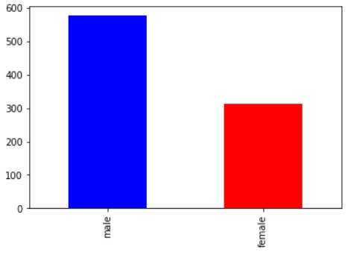

#FILTRO

df[df['Survived'] == 1 ]['Sex'].value_counts().plot(kind='bar', color=['b','r'])

plt.title('Distribucion de sobrevivientes')

